

**"Діни қызмет саласындағы мемлекеттік көрсетілетін қызметтердің регламенттерін бекіту туралы" Ақмола облысы әкімдігінің 2015 жылғы 11 маусымдағы № А-6/266 қаулысына өзгерістер енгізу туралы**

***Күшін жойған***

Ақмола облысы әкімдігінің 2017 жылғы 24 қарашадағы № А-12/547 қаулысы. Ақмола облысының Әділет департаментінде 2017 жылғы 20 желтоқсанда № 6231 болып тіркелді. Күші жойылды - Ақмола облысы әкімдігінің 2020 жылғы 8 шілдедегі № А-7/353 қаулысымен

      Ескерту. Күші жойылды - Ақмола облысы әкімдігінің 08.07.2020 № А-7/353 (ресми жарияланған күнінен бастап қолданысқа енгiзiледi) қаулысымен.  
      РҚАО-ның ескертпесі.  
      Құжаттың мәтінінде түпнұсқаның пунктуациясы мен орфографиясы сақталған.

      "Мемлекеттік көрсетілетін қызметтер туралы" Қазақстан Республикасы 2013 жылғы 15 сәуірдегі Заңына сәйкес, Ақмола облысының әкімдігі ҚАУЛЫ ЕТЕДІ:

      1. "Діни қызмет саласындағы мемлекеттік көрсетілетін қызметтердің регламенттерін бекіту туралы" Ақмола облысы әкімдігінің 2015 жылғы 11 маусымдағы № А-6/266 қаулысына (Нормативтік құқықтық актілерді мемлекеттік тіркеу тізілімінде № 4891 болып тіркелген, "Әділет" ақпараттық-құқықтық жүйесінде 2015 жылғы 28 шілдеде жарияланған) келесі өзгерістер енгізілсін:

      көрсетілген қаулымен бекітілген "Миссионерлік қызметті жүзеге асыратын тұлғаларды тіркеуді және қайта тіркеуді жүргізу" мемлекеттік көрсетілетін қызмет регламенті осы қаулының 1-қосымшасына сәйкес жаңа редакцияда жазылсын;

      көрсетілген қаулымен бекітілген "Діни әдебиетті және діни мазмұндағы өзге де ақпараттық материалдарды, діни мақсаттағы заттарды тарату үшін арнайы тұрақты үй-жайлардың орналастырылуын бекіту туралы шешім беру" мемлекеттік көрсетілетін қызмет регламенті осы қаулының 2-қосымшасына сәйкес жаңа редакцияда жазылсын;

      көрсетілген қаулымен бекітілген "Діни іс-шараларды өткізуге арналған үй-жайларды ғибадат үйлерінен (ғимараттарынан) тыс жерлерде орналастыруға келісу туралы шешім беру" мемлекеттік көрсетілетін қызмет регламенті осы қаулының 3-қосымшасына сәйкес жаңа редакцияда жазылсын.

      2. Осы қаулының орындалуын бақылау Ақмола облысы әкімінің орынбасары А.Е. Мысырәлімоваға жүктелсін.

      3. Осы қаулы Ақмола облысы Әдiлет департаментiнде мемлекеттiк тiркелген күнінен бастап күшiне енедi және ресми жарияланған күнінен бастап қолданысқа енгiзiледi.

|  |  |
| --- | --- |
| *Ақмола облысының әкімі* | *М.Мырзалин* |

|  |  |
| --- | --- |
|  | Ақмола облысы әкімдігінің 2017 жылғы 24 қарашадағы № А-12/547 қаулысына 1-қосымша |
|  | Ақмола облысы әкімдігінің 2015 жылғы 11 маусымдағы № А-6/266 қаулысымен бекітілді |

**"Миссионерлік қызметті жүзеге асыратын тұлғаларды тіркеуді және қайта тіркеуді жүргізу" мемлекеттік көрсетілетін қызметтің регламенті**

**1. Жалпы ережелер**

      1. "Миссионерлік қызметті жүзеге асыратын тұлғаларды тіркеуді және қайта тіркеуді жүргізу" мемлекеттік көрсетілетін қызмет (бұдан әрі – мемлекеттік көрсетілетін қызмет) "Ақмола облысының дін істері басқармасы" мемлекеттік мекемесімен (бұдан әрі – көрсетілетін қызметті беруші) көрсетіледі.

      Өтінішті қабылдау және мемлекеттік қызмет көрсету нәтижесін беру көрсетілетін қызметті берушінің кеңсесі арқылы жүзеге асырылады.

      2. Мемлекеттік көрсетілетін қызметтің нысаны: қағаз түрінде.

      3. Мемлекеттік көрсетілетін қызметтің нәтижесі – Қазақстан Республикасы Мәдениет және спорт министрінің 2015 жылғы 23 сәуірдегі № 147 бұйрығымен бекітілген "Миссионерлік қызметті жүзеге асыратын тұлғаларды тіркеу және қайта тіркеуді жүргізу" мемлекеттік көрсетілетін қызмет стандартының (Нормативтік құқықтық актілерді мемлекеттік тіркеу тізілімінде № 11183 болып тіркелген) (бұдан әрі – Стандарт) 1-қосымшасына сәйкес, нысан бойынша миссионерді тіркеу (қайта тіркеу) туралы куәлік немесе Стандарттың 10-тармағымен қарастырылған жағдайда және негіздер бойынша мемлекеттік қызмет көрсетуден бас тарту туралы дәлелді жауап.

      Мемлекеттік көрсетілетін қызмет нәтижесін ұсынудың нысаны: қағаз түрінде.

**2. Мемлекеттік қызметті көрсету процесінде көрсетілетін қызметті берушінің құрылымдық бөлімшелерінің (қызметшілерінің) әрекет ету тәртібінің сипаттамасы**

      4. Мемлекеттік қызметті алу үшін көрсетілетін қызметті алушы стандарттың 9-тармағында көрсетілген құжаттарды ұсынады.

      5. Мемлекеттік көрсетілетін қызмет процесінің құрамына кіретін әр рәсімнің (әрекеттің) мазмұны, оны орындау ұзақтығы:

      1) көрсетілетін қызметті берушінің кеңсе қызметкері құжаттарды қабылдауды және оларды тіркеуді жүзеге асырады - 30 минут.

      Егер көрсетілетін қызметті алушы мемлекеттік көрсетілетін қызмет стандартында көзделген тізбеге сәйкес құжаттардың топтамасын толық ұсынбаған және (немесе) қолданылу мерзімі өтіп кеткен құжаттарды ұсынған жағдайда көрсетілетін қызметті беруші өтінішті қабылдаудан бас тартады;

      2) көрсетілетін қызметті берушінің басшысы құжаттармен танысады және жауапты орындаушыны анықтайды – 3сағат;

      3) көрсетілетін қызметті берушінің жауапты орындаушысы құжаттарды тексеруді жүзеге асырады, куәлік немесе куәлік беруден бас тарту туралы дәлелді жауап дайындайды - 29 күнтізбелік күн;

      4) көрсетілетін қызметті берушінің басшысы куәлікке немесе куәлік беруден бас тарту туралы дәлелді жауапқа қол қояды – 1 сағат;

      5) көрсетілетін қызметті берушінің кеңсе қызметкері куәлік немесе куәлік беруден бас тарту туралы дәлелді жауап береді – 30 минут.

      6. Келесі рәсімді (іс-қимылды) орындауды бастау үшін негіз болатын мемлекеттік қызметті көрсету бойынша рәсімнің (іс-қимылдың) нәтижесі:

      1) құжаттарды қабылдау мен тіркеу;

      2) жауапты орындаушыны анықтау;

      3) құжаттарды тексеру, куәлік немесе куәлік беруден бас тарту туралы дәлелді жауап дайындау;

      4) куәлікке немесе көрсетілетін мемлекеттік қызметтен бас тарту туралы дәлелді жауапқа қол қою;

      5) куәлік немесе көрсетілетін мемлекеттік қызметтен бас тарту туралы дәлелді жауап беру.

**3. Мемлекеттік қызметті көрсету процесінде көрсетілетін қызмет берушінің құрылымдық бөлімшелерінің (қызметшілерінің) өзара әрекет ету тәртібінің сипаттамасы**

      7. Көрсетілетін қызметті берушінің мемлекеттік қызмет көрсету процесіне қатысатын құрылымдық бөлімшелерінің (қызметшілерінің) тізбесі:

      1) көрсетілетін қызметті берушінің кеңсе қызметкері;

      2) көрсетілетін қызметті берушінің басшысы;

      3)көрсетілетін қызметті берушінің жауапты орындаушысы;

      8. Әр рәсімнің (әрекеттің) орындау ұзақтығының көрсетілуімен құрылымдық бөлімшелер (қызметкерлер) арасындағы рәсімдер кезеңділігінің сипаттамасы:

      1) көрсетілетін қызметті берушінің кеңсе қызметкері құжаттарды қабылдауды, оларды тіркеуді жүзеге асырады - 30 минут.

      Көрсетілетін қызметті алушы мемлекеттік көрсетілетін қызмет стандартында көзделген тізбеге сәйкес құжаттардың топтамасын толық ұсынбаған және (немесе) қолданылу мерзімі өтіп кеткен құжаттарды ұсынған жағдайда көрсетілетін қызметті беруші өтінішті қабылдаудан бас тартады;

      2) көрсетілетін қызметті берушінің басшысы құжатпен танысады және жауапты орындаушыны анықтайды – 3сағат;

      3) көрсетілетін қызметті берушінің жауапты орындаушысы құжаттарды тексеруді жүзеге асырады, куәлік немесе куәлік беруден бас тарту туралы дәлелді жауап дайындайды - 29 күнтізбелік күн;

      4) көрсетілетін қызметті берушінің басшысы куәлікке немесе куәлік беруден бас тарту туралы дәлелді жауапқа қол қояды – 1 сағат;

      5) көрсетілетін қызметті берушінің кеңсе қызметкері куәлік немесе куәлік беруден бас тарту туралы дәлелді жауап береді – 30 минут.

      Мемлекеттік қызметті көрсету процесінде көрсетілетін қызметті берушінің құрылымдық бөлімшесінің (қызметшілерінің) өзара әрекетінің, рәсімдер (әрекеттер) кезеңділігінің толық сипаттамасы осы Регламенттің қосымшасына сәйкес мемлекеттік қызмет көрсетудің бизнес-анықтамалығында нақтылы көрсетілген.

|  |  |
| --- | --- |
|  | "Миссионерлік қызметті жүзеге асыратын тұлғаларды тіркеу және қайта тіркеуді жүргізу" мемлекеттік көрсетілетін қызметтің регламентіне қосымша |

**"Миссионерлік қызметті жүзеге асыратын тұлғаларды тіркеу және қайта тіркеуді жүргізу" мемлекеттік көрсетілетін қызметтің бизнес-процестерінің анықтамалығы**

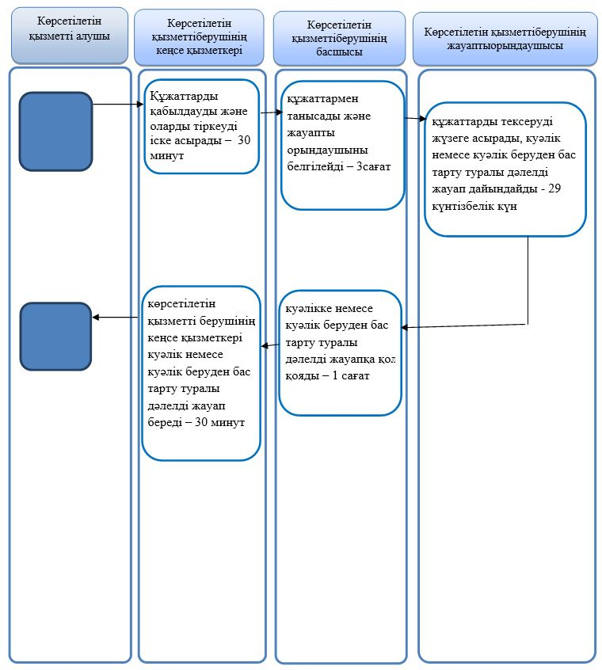

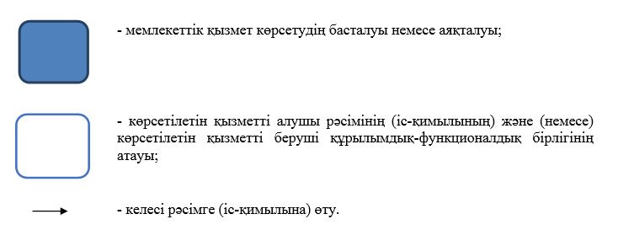

|  |  |
| --- | --- |
|  | Ақмола облысы әкімдігінің  2017 жылғы 24 қарашадағы № А-12/547 қаулысына 2-қосымша |
|  | Ақмола облысы әкімдігінің 2015 жылғы 11 маусымдағы № А-6/266 қаулысымен бекітілді |

**"Діни әдебиетті және діни мазмұндағы өзге де ақпараттық материалдарды, діни мақсаттағы заттарды тарату үшін арнайы тұрақты үй-жайлардың орналастырылуын бекіту туралы шешім беру" мемлекеттік көрсетілетін қызметтің регламенті**

**1. Жалпы ережелер**

      1. "Діни әдебиетті және діни мазмұндағы өзге де ақпараттық материалдарды, діни мақсаттағы заттарды тарату үшін арнайы тұрақты үй-жайлардың орналастырылуын бекіту туралы шешім беру" мемлекеттік көрсетілетін қызмет (бұдан әрі – мемлекеттік көрсетілетін қызмет) "Ақмола облысының дін істері басқармасы" мемлекеттік мекемесімен (бұдан әрі – көрсетілетін қызметті беруші) көрсетіледі.

      Өтінішті қабылдау және мемлекеттік көрсетілетін қызмет нәтижесін беру:

      1) көрсетілетін қызметті берушінің кеңсесі;

      2) "Азаматтарға арналған үкімет" мемлекеттік корпорациясы" коммерциялық емес акционерлік қоғамы (бұдан әрі – Мемлекеттік корпорация) арқылы жүзеге асырылады.

      2. Мемлекеттік көрсетілетін қызметтің нысаны: қағаз.

      3. Мемлекеттік көрсетілетін қызметтің нәтижесі – діни әдебиетті және діни мазмұндағы өзге де ақпараттық материалдарды, діни мақсаттағы заттарды тарату үшін арнайы тұрақты үй-жайлардың орналастырылуын бекіту туралы шешімі (бұдан әрі - шешім).

      Мемлекеттік көрсетілетін қызмет нәтижесін ұсыну нысаны: қағаз түрінде.

**2. Мемлекеттік қызметті көрсету процесінде көрсетілетін қызмет берушінің құрылымдық бөлімшелерінің (қызметшілерінің) әрекет ету тәртібінің сипаттамасы**

      4. Мемлекеттік қызмет алу үшін көрсетілетін қызметті алушы Қазақстан Республикасы Мәдениет және спорт министрінің 2015 жылғы 23 сәуірдегі № 147 бұйрығымен бекітілген мемлекеттік көрсетілетін қызметтер стандартының (Нормативтік құқықтық актілерді мемлекеттік тіркеу тізілімінде № 11183 болып тіркелген) (бұдан әрі – Стандарт) 9-тармағында көрсетілген құжаттарды ұсынады.

      5. Мемлекеттік көрсетілетін қызмет процесінің құрамына кіретін әр рәсімнің (әрекеттің) мазмұны, оны орындау ұзақтығы:

      1) көрсетілетін қызметті берушінің кеңсе қызметкері құжаттарды қабылдауды, оларды тіркеуді жүзеге асырады – 30 минут.

      Егер көрсетілетін қызметті алушы Стандартта көзделген тізбеге сәйкес құжаттардың топтамасын толық ұсынбаған және (немесе) қолданылу мерзімі өтіп кеткен құжаттарды ұсынған жағдайда көрсетілетін қызметті беруші өтінішті қабылдаудан бас тартады;

      2) көрсетілетін қызметті берушінің басшысы құжатпен танысады және жауапты орындаушыны белгілейді – 1 сағат;

      3) көрсетілетін қызметті берушінің жауапты орындаушысы келіп түскен құжаттарды тексереді, шешімнің жобасын дайындайды - 15 күнтізбелік күн;

      4) көрсетілетін қызметті берушінің басшысы шешімнің жобасын келіседі – 1 күнтізбелік күн;

      5) облыс әкімі шешім жобасына қол қояды - 12 күнтізбелік күн;

      6) көрсетілетін қызметті берушінің кеңсе қызметкері шешім береді – 30 минут.

      6. Келесі рәсімді (іс-қимылды) орындауды бастау үшін негіз болатын мемлекеттік қызметті көрсету бойынша рәсімнің (іс-қимылдың) нәтижесі:

      1) құжаттарды қабылдау және тіркеу;

      2) көрсетілетін қызметті берушінің жауапты орындаушысын белгілеу;

      3) құжаттарды тексеру, шешім жобасын дайындау;

      4) шешім жобасын келісу;

      5) шешімге қол қою;

      6) шешім беру.

**3. Мемлекеттік қызметті көрсету процесінде көрсетілетін қызмет берушінің құрылымдық бөлімшелерінің (қызметшілерінің) өзара әрекет ету тәртібінің сипаттамасы**

      7. Көрсетілетін қызмет берушінің мемлекеттік қызмет көрсету процесіне қатысатын құрылымдық бөлімшелерінің (қызметшілерінің) тізбесі:

      1) көрсетілетін қызметті берушінің кеңсе қызметкері;

      2) көрсетілетін қызметті берушінің басшысы;

      3) көрсетілетін қызметті берушінің жауапты орындаушысы;

      4) облыс әкімі.

      8. Әр рәсімнің (әрекеттің) орындау ұзақтығының көрсетілуімен құрылымдық бөлімшелер (қызметкерлер) арасындағы рәсімдер кезеңділігінің сипаттамасы:

      1) көрсетілетін қызметті берушінің кеңсе қызметкері құжаттарды қабылдауды, оларды тіркеуді жүзеге асырады – 30 минут.

      Егер көрсетілетін қызметті алушы Стандартта көзделген тізбеге сәйкес құжаттардың топтамасын толық ұсынбаған және (немесе) қолданылу мерзімі өтіп кеткен құжаттарды ұсынған жағдайда көрсетілетін қызметті беруші өтінішті қабылдаудан бас тартады;

      2) көрсетілетін қызметті берушінің басшысы құжатпен танысады және жауапты орындаушыны белгілейді – 1 сағат;

      3) көрсетілетін қызметті берушінің жауапты орындаушысы келіп түскен құжаттарды тексереді, шешімнің жобасын дайындайды - 15 күнтізбелік күн;

      4) көрсетілетін қызметті берушінің басшысы шешімнің жобасын келіседі – 1 күнтізбелік күн;

      5) облыс әкімі шешім жобасына қол қояды - 12 күнтізбелік күн;

      6) көрсетілетін қызметті берушінің кеңсе қызметкері шешім береді – 30 минут.

**4. Мемлекеттік қызмет көрсету процесінде "Азаматтарға арналған үкімет" мемлекеттік корпорациясымен және (немесе) өзге де көрсетілетін қызметті берушілермен өзара әрекет ету тәртібін сипаттау**

      9. "Азаматтарға арналған үкімет" және (немесе) басқа да қызмет берушілер мемлекеттік корпорацияға жүгіну тәртібін, көрсетілетін қызметті алушының өтінішін өңдеу ұзақтығын сипаттау:

      1-процесс – Мемлекеттік корпорация қызметкері ұсынылған құжаттарды тексереді, көрсетілетін қызметті алушының өтінішін қабылдайды және тіркейді, өтініш қабылдаған мемлекеттік корпорация қызметкерінің аты-жөні, тегі, күні (уақыты) мен құжат берілген орыны, қосымша құжаттардың атауы мен саны, мемлекеттік қызметтің сұрау түрі, қабылдаған күні мен уақыты көрсетілген құжаттарды қабылдау туралы қолхат береді;

      1-шарт – көрсетілетін қызметті алушы Стандарттың 9-тармағында көрсетілген құжаттар топтамасын толық ұсынбаған жағдайда Мемлекеттік корпорация қызметкері құжаттарды қабылдаудан бас тартады және Стандарттың 2-қосымшасына сәйкес нысан бойынша құжаттарды қабылдаудан бас тарту туралы қолхат береді;

      2-процесс – көрсетілетін қызметті берушінің осы регламенттің 5-тармағында қаралған рәсімдері (іс-қимылдары);

      3-процесс – Мемлекеттік корпорация қызметкерi тиісті құжаттарды қабылдау туралы қолхатта көрсетілген мерзімде көрсетілетін қызметті алушыға мемлекеттік көрсетілетін қызметті көрсетудің дайын нәтижесін береді.

      Мемлекеттік корпорацияға өтініш білдіру кезінде құжаттарды қабылдау күні мемлекеттік көрсетілетін қызметті көрсету мерзіміне кірмейді.

      Құжаттар топтамасын тапсыру үшін күтудің рұқсат етілген ең ұзақ уақыты – 15 минут;

      қызмет көрсетудің рұқсат етілген ең ұзақ уақыты – 20 минут.

      Мемлекеттік көрсетілетін қызметті көрсету үшін көрсетілетін қызметті алушының (тұлғаны сәйкестендіру үшін оны растайтын құжатты көрсеткеннен кейін) өтініш білдіру кезінде қажетті құжаттар тізбесі:

      1) Стандартына 1-қосымшаға сәйкес нысан бойынша өтініш;

      2) көрсетiлетiн қызмет алушы қол қойған діни әдебиетті, діни мазмұндағы өзге де ақпараттық материалдарды діни мақсаттағы заттарды тарату үшін арнайы стационарлық бөлмелердің орналастырылуы туралы еркін нысандағы негіздеме-анықтама (сауда, қосалқы, әкімшілік-шаруашылық бөлмелердің бар-жоғы, саны, сондай ақ, бөлмелердің пайдалану мақсаты діни әдебиеттерді, діни мазмұндағы өзге де ақпаратты, діни мақсаттағы заттарды қабылдауға, сақтауға және сатылымға қоюға әзірлеуге арналғандығы; үй-жайды салу мақсаты; үй-жай орналасқан үйлерден (ғимараттардан) үш жүз метр қашықтықта рухани (діни) білім беру ұйымдарын қоспағанда, мемлекеттік органдар мен мемлекеттік мекемелер ғимараттары, білім беру ұйымдары ғимараттары жоқ екендігі көрсетілген);

      3) құқық белгілеуші құжаттың көшірмесі және нотариалды куәландырылған жер учаскесінің сәйкестендіру құжатының көшірмесі, не салыстырып тексеру үшін түпнұсқалары ұсынылады;

      4) меншік иесінің діни әдебиеттерді және діни мазмұндағы өзге ақпараттық материалдарды, діни мақсаттағы заттарды тарату үшін бөлмелерді пайдалануға келісуі туралы хаты (ғимарат жалға алынған жағдайда ұсынылады).

      Мемлекеттік корпорация қызметкері тұлғаларды растайтын құжаттарды, діни бірлестіктердін мемлекеттік тіркеуі (қайта тіркеу) туралы мәліметтерді тиісті мемлекеттік ақпараттық жүйесінің "электронды үкімет" шлюзы арқылы алады және қызметті берушіге беру үшін оны қағаз нұсқасында басып шығарады.

      Мемлекеттік қызметті көрсету процесінде көрсетілетін қызметті берушінің құрылымдық бөлімшесінің (қызметшілерінің) өзара әрекетінің, рәсімдер (әрекеттер) кезеңділігінің толық сипаттамасы осы Регламенттің қосымшасына сәйкес мемлекеттік қызмет көрсетудің бизнес-анықтамалығында көрсетілген.

|  |  |
| --- | --- |
|  | "Діни әдебиетті және діни мазмұндағы өзге де ақпараттық материалдарды, діни мақсаттағы заттарды тарату үшін арнайы тұрақты үй-жайлардың орналастырылуын бекіту туралы шешім беру" мемлекеттік көрсетілетін қызметтің регламентіне 3-қосымша |

**"Діни әдебиетті және діни мазмұндағы өзге де ақпараттық материалдарды, діни мақсаттағы заттарды тарату үшін арнайы тұрақты ұй-жайлардың орналастырылуын бекіту туралы шешім беру" мемлекеттік көрсетілетін қызметтің бизнес-процестерінің анықтамалығы**

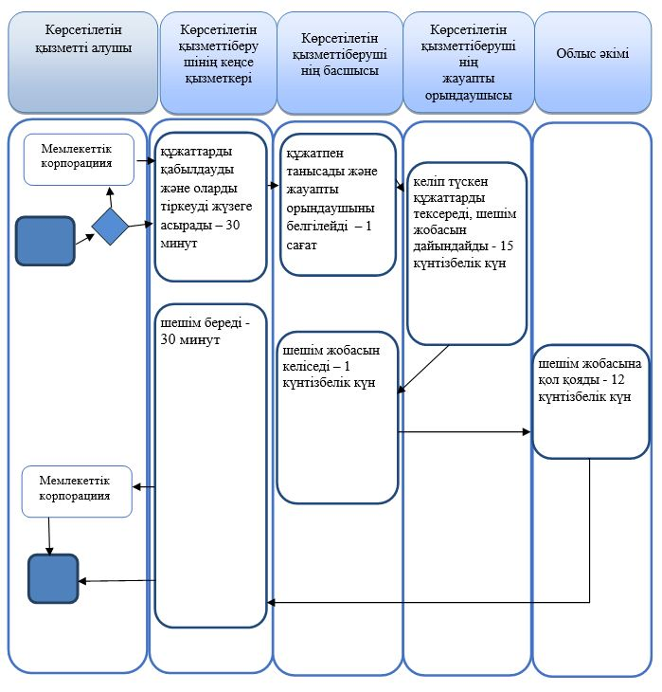

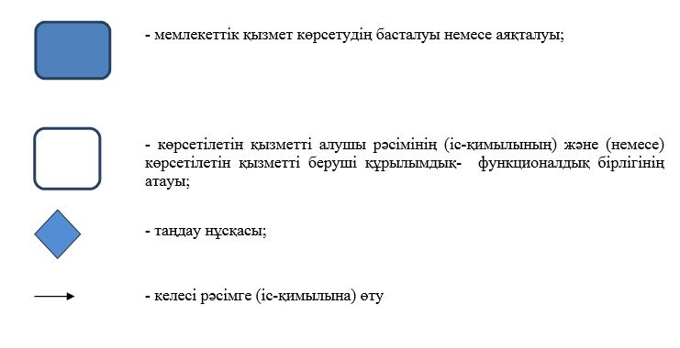

|  |  |
| --- | --- |
|  | Ақмола облысы әкімдігінің 2017 жылғы 24 қарашадағы № А-12/547 қаулысына 3-қосымша |
|  | Ақмола облысы әкімдігінің 2015 жылғы 11 маусымдағы № А-6/266 қаулысымен бекітілді |

**"Діни іс-шараларды өткізуге арналған үй-жайларды ғибадат үйлерінен (ғимараттарынан) тыс жерлерде орналастыруға келісу туралы шешім беру" мемлекеттік көрсетілетін қызметтің регламенті**

**Жалпы ережелер**

      1. "Діни іс-шараларды өткізуге арналған үй-жайларды ғибадат үйлерінен (ғимараттарынан) тыс жерлерде орналастыруға келісу туралы шешім беру" мемлекеттік көрсетілетін қызмет (бұдан әрі – мемлекеттік көрсетілетін қызмет) "Ақмола облысының дін істері басқармасы" мемлекеттік мекемесімен (бұдан әрі – көрсетілетін қызметті беруші) көрсетіледі.

      Өтінішті қабылдау және мемлекеттік көрсетілетін қызмет нәтижесін беру:

      1) көрсетілетін қызметті берушінің кеңсесі;

      2) "Азаматтарға арналған үкімет" мемлекеттік корпорациясы" коммерциялық емес акционерлік қоғамы (бұдан әрі – Мемлекеттік корпорация) арқылы жүзеге асырылады.

      2. Мемлекеттік көрсетілетін қызметтің нысаны: қағаз түрінде.

      3. Мемлекеттік көрсетілетін қызметтің нәтижесі – діни ғимараттардан (имараттардан) тыс діни іс-шараларды өткізетін үй-жайлардың орналасатын жері туралы келісу-хатын беру немесе Қазақстан Республикасы Мәдениет және спорт министрінің 2015 жылғы 23 сәуірдегі № 147 бұйрығымен бекітілген "Діни іс-шараларды өткізуге арналған бөлмелерді ғибадат үйлерінен (ғимараттарынан) тыс жерлерде орналастыруға келісу туралы шешім беру" мемлекеттік көрсетілетін қызметтер стандартының (Нормативтік құқықтық актілерді мемлекеттік тіркеу тізілімінде № 11183 болып тіркелген) (бұдан әрі – Стандарт) 10-тармағымен қарастырылған негіздеме бойынша мемлекеттік қызмет көрсетуден бас тарту туралы дәлелді жауап.

      Мемлекеттік көрсетілетін қызмет нәтижесін ұсыну нысаны: қағаз түрінде.

**2. Мемлекеттік қызметті көрсету процесінде көрсетілетін қызмет берушінің құрылымдық бөлімшелерінің (қызметшілерінің) әрекет ету тәртібінің сипаттамасы**

      4. Мемлекеттік көрсетілетін қызметті алу үшін көрсетілетін қызметті алушы стандарттың 9-тармағында көрсетілген құжаттарды ұсынуы тиіс.

      5. Мемлекеттік көрсетілетін қызмет процесінің құрамына кіретін әр рәсімнің (әрекеттің) мазмұны, оны орындау ұзақтығы:

      1) көрсетілетін қызметті берушінің кеңсе қызметкері құжаттарды қабылдауды, оларды тіркеуді жүзеге асырады – 30 минут.

      Көрсетілетін қызметті алушы Стандартта көзделген тізбеге сәйкес құжаттардың топтамасын толық ұсынбаған және (немесе) қолданылу мерзімі өтіп кеткен құжаттарды ұсынған жағдайда көрсетілетін қызметті беруші өтінішті қабылдаудан бас тартады;

      2) көрсетілетін қызметті берушінің басшысы құжатпен танысады және жауапты орындаушыны белгілейді – 1 сағат;

      3) көрсетілетін қызметті берушінің жауапты орындаушысы түскен құжаттарды тексереді және келісу-хатын немесе мемлекеттік қызмет көрсетуден бас тарту туралы дәлелді жауап дайындайды - 23 күнтізбелік күн;

      4) көрсетілетін қызметті берушінің басшысы келісу хатына немесе мемлекеттік қызмет көрсетуден бас тарту туралы дәлелді жауапқа қол қояды – 1 сағат;

      5) көрсетілетін қызметті берушінің кеңсе қызметкері келісу хатын немесе мемлекеттік қызмет көрсетуден бас тарту туралы дәлелді жауап береді – 30 минут.

      6. Келесі рәсімді (іс-қимылды) орындауды бастау үшін негіз болатын мемлекеттік қызметті көрсету бойынша рәсімнің (іс-қимылдың) нәтижесі:

      1) құжаттарды қабылдау және тіркеу;

      2) жауапты орындаушыны белгілеу;

      3) құжаттарды тексеру және келісу-хатын немесе мемлекеттік қызмет көрсетуден бас тарту туралы дәлелді жауап дайындау;

      4) келісу хатына немесе мемлекеттік қызмет көрсетуден бас тарту туралы дәлелді жауапқа қол қою;

      5) келісу хатын немесе мемлекеттік қызмет көрсетуден бас тарту туралы дәлелді жауап беру.

**3. Мемлекеттік қызметті көрсету процесінде көрсетілетін қызмет берушінің құрылымдық бөлімшелерінің (қызметшілерінің) өзара әрекет ету тәртібінің сипаттамасы**

      7. Көрсетілетін қызметті берушінің мемлекеттік қызмет көрсету процесіне қатысатын құрылымдық бөлімшелерінің (қызметшілерінің) тізбесі:

      1) көрсетілетін қызметті берушінің кеңсесі;

      2) көрсетілетін қызметті берушінің басшысы;

      3) көрсетілетін қызметті берушінің жауапты орындаушысы.

      8. Әр рәсімнің (әрекеттің) орындау ұзақтығының көрсетілуімен құрылымдық бөлімшелер (қызметкерлер) арасындағы рәсімдер кезеңділігінің сипаттамасы:

      1) көрсетілетін қызметті берушінің кеңсе қызметкері құжаттарды қабылдауды, оларды тіркеуді жүзеге асырады – 30 минут.

      Көрсетілетін қызметті алушы Стандартта көзделген тізбеге сәйкес құжаттардың топтамасын толық ұсынбаған және (немесе) қолданылу мерзімі өтіп кеткен құжаттарды ұсынған жағдайда көрсетілетін қызметті беруші өтінішті қабылдаудан бас тартады;

      2) көрсетілетін қызметті берушінің басшысы құжатпен танысады және жауапты орындаушыны белгілейді – 1 сағат;

      3) көрсетілетін қызметті берушінің жауапты орындаушысы түскен құжаттарды тексереді және келісу-хатын немесе мемлекеттік қызмет көрсетуден бас тарту туралы дәлелді жауап дайындайды - 23 күнтізбелік күн;

      4) көрсетілетін қызметті берушінің басшысы келісу хатына немесе мемлекеттік қызмет көрсетуден бас тарту туралы дәлелді жауапқа қол қояды – 1 сағат;

      5) көрсетілетін қызметті берушінің кеңсе қызметкері келісу хатын немесе мемлекеттік қызмет көрсетуден бас тарту туралы дәлелді жауап береді – 30 минут.

**4. Мемлекеттік қызмет көрсету процесінде "Азаматтарға арналған үкімет" мемлекеттік корпорациясымен және (немесе) өзге де көрсетілетін қызметті берушілермен өзара әрекет ету тәртібін сипаттау**

      9. "Азаматтарға арналған үкімет" және (немесе) басқа да қызметті берушілер мемлекеттік корпорацияға жүгіну тәртібін, көрсетілетін қызметті алушының өтінішін өңдеу ұзақтығын сипаттау:

      1-процесс – Мемлекеттік корпорация қызметкері ұсынылған құжаттарды тексереді, көрсетілетін қызметті алушының өтінішін қабылдайды және тіркейді, өтініш қабылдаған мемлекеттік корпорация қызметкерінің аты-жөні, тегі, күні (уақыты) мен құжат берілген орыны, қосымша құжаттардың атауы мен саны, мемлекеттік қызметтің сұрау түрі, қабылдаған күні мен уақыты көрсетілген құжаттарды қабылдау туралы қолхат береді;

      1-шарт – көрсетілетін қызметті алушы Стандарттың 9-тармағында көрсетілген құжаттар топтамасын толық ұсынбаған жағдайда Мемлекеттік корпорация қызметкері құжаттарды қабылдаудан бас тартады және Стандарттың 2-қосымшасына сәйкес нысан бойынша құжаттарды қабылдаудан бас тарту туралы қолхат береді;

      2-процесс – көрсетілетін қызметті берушінің осы регламенттің 5-тармағында қаралған рәсімдері (іс-қимылдары);

      3-процесс – Мемлекеттік корпорация қызметкерi тиісті құжаттарды қабылдау туралы қолхатта көрсетілген мерзімде көрсетілетін қызметті алушығамемлекеттік көрсетілетін қызметті көрсетудің дайын нәтижесін береді.

      Мемлекеттік корпорацияға өтініш білдіру кезінде құжаттарды қабылдау күні мемлекеттік көрсетілетін қызметті көрсету мерзіміне кірмейді.

      Құжаттар топтамасын тапсыру үшін күтудің рұқсат етілген ең ұзақ уақыты – 15 минут;

      қызмет көрсетудің рұқсат етілген ең ұзақ уақыты – 20 минут.

      Мемлекеттік көрсетілетін қызметті көрсету үшін көрсетілетін қызметті алушының (тұлғаны сәйкестендіру үшін оны растайтын құжатты көрсеткеннен кейін) өтініш білдіру кезінде қажетті құжаттар тізбесі:

      1) Стандартына 1-қосымшаға сәйкес нысан бойынша өтініш;

      2) үй-жайды пайдалануға, тіркелген діни бірлестіктің басшысы қол қойған, не болмаса көрсетілген объектілерде келушілерге жеке дұға етуге арналған үй-жайлар ашу қарастырылған ғимараттың, халық көп келетін объектінің (сауда объектілері, теміржол және вокзалдары, әуежайлар, порттар) басшысы қол қойған анықтама-негіздеме.

      Анықтама-негіздемеде: діни іс-шаралар өткізуге арналған үй-жайды айқындаудағы мақсаты, аталған аумақта діни қажеттілігін қанағаттандыруға мұқтаж келушілер саны, ғимараттан үш жүз метр қашықтықта рухани (діни) білім беру ұйымдарын қоспағанда, мемлекеттік органдар, мемлекеттік мекемелер, білім беру ұйымдары жоқ екендігі көрсетіледі.

      3) жылжымайтын мүліктің құқық белгілеуші құжаттыңжәне (немесе) жер учаскесіне нотариалды куәландырылған сәйкестендіру құжатының көшірмелері, не салыстырып тексеру үшін түпнұсқалары ұсынылады;

      4) діни іс-шаралар өткізуге арналған үй-жайлар орналасқан аумақта қолданыстағы жергілікті қоғамдастық жиналысының (жиынының) немесе үй-жайлардың (пәтерлердің) меншік иелері немесе жалға алушылары жиналыстарының діни іс-шаралар өткізуге (үй-жай орналасқан ғимараттың аумағымен шектесетін (сонымен қатар, шекара аралығында сервитут, автомобиль жолы өтетін болса) тұрғын үйлер болған жағдайда ұсынылады) келісетіні туралы шешімінің көшірмесі.

      Жергілікті қоғамдастық жиналысы (жиыны) немесе кондоминиум объектісінің органы болмаған жағдайда жеке тұлғаның немесе заңды тұлғаның аталған үй-жайда діни іс-шаралар өткізуге келісімі туралы хаты ұсынылады (үй-жай орналасқан ғимараттың аумағымен шектесетін (оның ішінде, шекара аралығында сервитут, автомобиль жолы өтетін болса) жеке тұлғаның үйі, заңды тұлғаның немесе жеке кәсіпкердің үй-жайы болған жағдайда ұсынылады);

      5) меншік иесінің үй-жайды діни іс-шараларды өткізу үшін пайдалануға келісуі туралы хаты (ғимарат жалға алынған жағдайда ұсынылады).

      Мемлекеттік корпорация қызметкері тұлғаларды растайтын құжаттарды, діни бірлестіктердін мемлекеттік тіркеуі (қайта тіркеу) туралы мәліметтерді тиісті мемлекеттік ақпараттық жүйесінің "электронды үкімет" шлюзы арқылы алады және қызметті берушіге беру үшін оны қағаз нұсқасында басып

      Мемлекеттік қызметті көрсету процесінде көрсетілетін қызметті берушінің құрылымдық бөлімшесінің (қызметшілерінің) өзара әрекетінің, рәсімдер (әрекеттер) кезеңділігінің толық сипаттамасы осы Регламенттің қосымшасына сәйкес мемлекеттік қызмет көрсетудің бизнес-анықтамалығында көрсетілген.

|  |  |
| --- | --- |
|  | Діни іс-шараларды өткізуге арналған үй-жайларды ғибадат үйлерінен (ғимараттарынан) тыс жерлерде орналастыруға келісу туралы шешім беру" мемлекеттік көрсетілетін қызметтің регламентіне |
|  | қосымша |

**"Діни ғимараттардан (имараттардан) тыс діни іс-шараларды өткізетін үй- жайлардың орналасатын жері туралы келісу шешімін беру" мемлекеттік көрсетілетін қызметтің бизнес-процестерінің анықтамалығы**

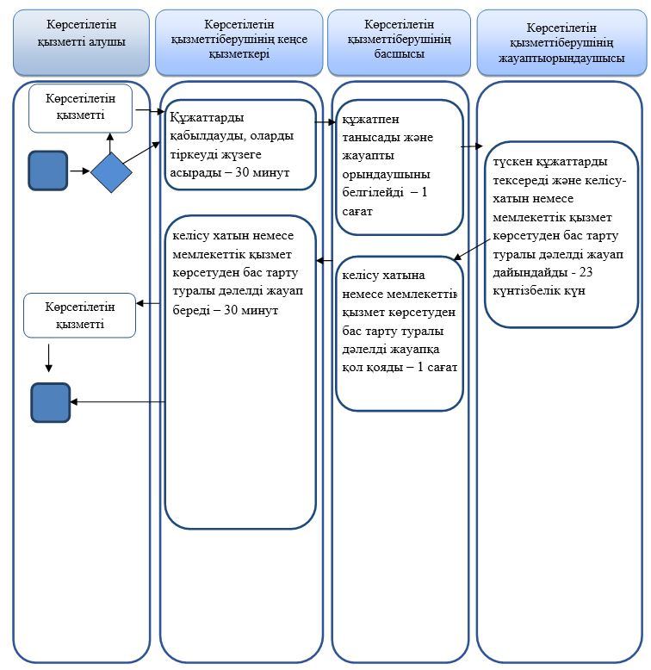

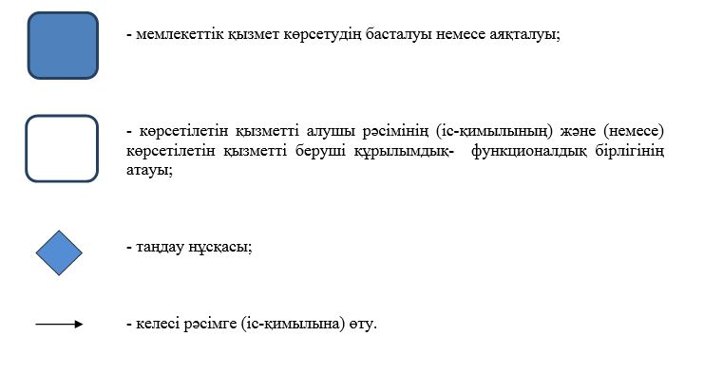

© 2012. Қазақстан Республикасы Әділет министрлігінің «Қазақстан Республикасының Заңнама және құқықтық ақпарат институты» ШЖҚ РМК